双周粮油市场价格监测报告
（4月1日至15日）

省内方面，省内大米、小麦及食用植物油等价格弱势运行。随着政策性稻谷拍卖增加、储备粮进入集中轮换期，流向市场的稻谷增加，国产米价格下降，部分品种批发价已低于同等品质进口米价格。国内方面，国家加大政策性玉米、小麦、稻谷的投放力度，主要粮食品种价格下行。4月12日国家启动今年首次临储玉米竞价销售，由于拍卖底价较低，最终成交率达90%以上。国际方面，中美贸易战关于粮食进出口方面的有关措施尚未实施，国际市场主要粮食品种价格运行平稳，本报告期芝加哥期货交易所（CBOT）小麦和糙米有一定幅度上涨外，玉米和大豆表现平淡。
一、省内市场主要粮油品种价格变化情况
普通晚籼稻收购价3.05元（每公斤，下同），双周环比下降0.65%，同比上涨3.39%；籼大米批发均价5.38元，双周环比下降3.18%，同比下降2.98%，其中：东莞樟木头粮食批发市场籼大米均价4.98元，双周环比下降0.4%，同比下降1.97%；籼大米零售均价6.23元，双周环比下降1.58%，同比上涨0.05%；泰国香米零售价11.78元，双周环比下降1.83%，同比下降4.85%。
小麦批发价2.68元，双周环比下降0.74%，同比下降2.9%；小麦粉批发价4.12元，双周环比下降2.6%，同比下降1.2%；小麦粉零售价6.73元，双周环比下降0.44%，同比上涨10.33%。
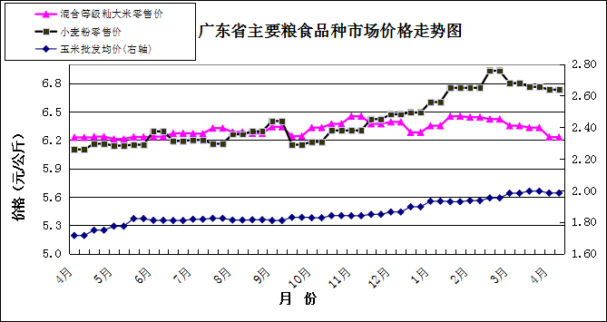
玉米批发价1.98元，双周环比下降0.6%，同比上涨15.69%。
食用植物油批发均价17.8元（每升，下同），双周环比下降2.47%，同比下降2.25%。其中，花生油批发均价21.5元，双周环比下降2.32%，同比下降2.03%。食用植物油零售均价20.5元，双周环比下降2.61%，同比上涨0.23%。其中，花生油零售均价24.5元，双周环比下降0.81%，同比下降0.33%。
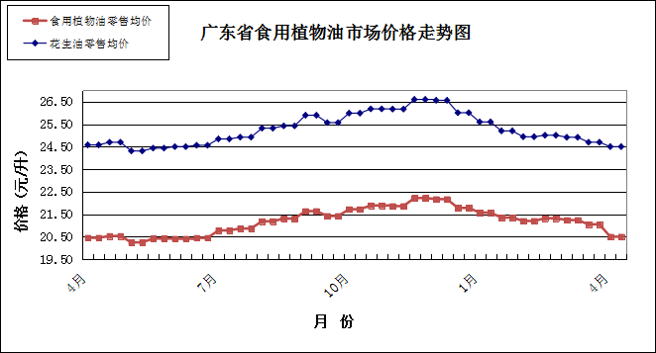
二、国内市场粮油价格变化情况
据国家粮油信息中心数据，普通晚籼稻批发价双周环比下降2.41%，同比下降4.75%；籼大米批发价双周环比下降0.18%，同比上涨0.14%；小麦批发价双周环比下降1.94%，同比下降5.41%；玉米批发价双周环比下降5.29%，同比上涨18.03%；大豆油批发价双周环比上涨3.25%，同比下降1.27%；花生油批发价双周环比持平，同比下降13.08%。
三、国际粮食期货和东南亚大米现货价格情况
双周环比，芝加哥期货交易所（CBOT）玉米价格下降0.36%，小麦、大豆、糙米价格分别上涨4.75%、0.92%、6.11%。泰国和越南大米现货离岸价为427美元/吨、432美元/吨（均为5%破碎率），分别上涨2.55%和2.61%。深圳地区越南大米批发价3.7元，双周环比持平，比同等级国产大米批发价高1.09%，多年来国产大米批发价高于进口大米的情况首次改变。

